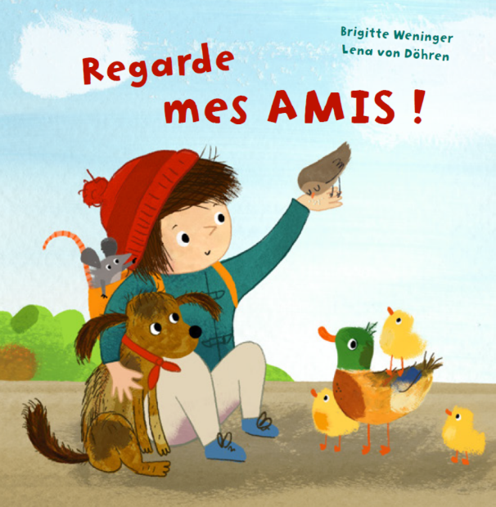

Brigitte Weninger / Lena von Döhren: Ukrainien
Regarde mes amis! українською

NordSüd Verlag 2019

(Couver-ture) | Regarde mes amis ! | Дивись, це мої друзі!
(4ème de couver-ture) | Anna veut rendre visite à ses amis les animaux dans le parc. Mais où se cachent-ils ?  Un livre amusant, plein de tendres détails, pour des jeunes explorateurs et exploratrices. | Анна хоче відвідати в парку своїх друзів звірів. Але де ж вони ховаються?  Весела книжка з тонкими деталями для маленьких дослідників.
(p. 2) | Anna veut aller au parc.  Où est mon sac à dos ?  Où est ma veste ?  Où est ma chaussure ? | Анна хоче піти в парк.  Де рюкзак?  Де куртка?  Де черевик?
(p. 4) | Anna court vers l’étang.  Qui l’attend là-bas ? | Анна скаче до ставка.  Хто чекає там на неї?
(rabat p. 5) | COIN-COIN !  Bonjour chers petits canards! | Кря-кря!  Добрий день, любі качечки!
(p. 6) | Anna continue sa course.  Qui est derrière les buissons ? | Анна біжить далі.  Хто там за кущами?
(rabat p. 7) | OUAF-OUAF !  Salut petit chien ! | Гав-гав!  Привіт, песику!
(p. 8) | Anna voit un trou près de la clôture.  Qui habite ici ? | Анна бачить нору біля паркану.  Хто там живе?
(p. 9) | COUIC-COUIC !  Holà petite souris ! | Пі-пі-пі!  Ку-ку, мишенятко!
(p. 10) | Anna se penche vers un amas de feuilles.  Quel est ce bruissement ? | Анна іде далі до купи листя.  Хто там шурхотить?
(rabat p. 11) | HIN-HIN !  Coucou petit hérisson ! | Фир-фир!  Агов, їжачку!
(p. 12) | Anna entend du bruit dans l’arbre.  Qui bat des ailes par ici ? | Анна чує щось на дереві.  Хто там пурхає?
(rabat p. 13) | TCHIP-TCHIP !  Salut les moineaux ! | Цвірінь-цвірінь!  Вітаю вас, горобці!
(p. 14) | A présent, Anna aussi a faim.  Mais le sac à dos est vide… | Зараз Анна теж зголодніла.  Але її рюкзак порожній…
(rabat fermé p. 15) | ANNA ! ANNA ! | Анна! Анна!

Traduction: Eugenia Senik

www.nepourlire.ch

Coordination des traductions: Interbiblio en collaboration avec Bibliomedia et l’ISJM

